令和７年度「ひょうご教育の日」学びがひろがる・未来がひかる
～阪神地区フェスティバル～ 開催要項

１ 目 的
阪神地区の子どもたちが各学校園や地域での教育活動を発表し、自然・環境・文化に触れる体験を通じて、兵庫の教育活動への理解を一層深めるための機会とする。

２ 主 催
兵庫県教育委員会阪神教育事務所

３ 日 時
令和７年１１月２２日（土） １２：３０～１５：３０ （開場１２：００～）

４ 会 場
アステ市民プラザ
〒６６６－００３３ 川西市栄町２５番１ アステ川西６階
ＴＥＬ：０７２－７４０－１１１５

５ 対 象
阪神７市１町に居住または、在学・在勤している児童生徒、保護者、教職員、地域住民等

６ 日 程

12:00 12:30 12:50 13:05 13:20 13:35 13:50 14:05 14:20 14:35 14:50 15:05 15:30
開場 | ステージ | 開会  セレモニー  発表① |  | 発表  ② |  | 発表  ③ |  | 発表  ④ |  | 発表  ⑤ |  | 発表⑥  閉会  セレモニー
開場 | ブース | 体験ブース６箇所

７ 内 容（司会：兵庫県立伊丹北高等学校 放送委員会）
☆ステージ発表
①１２：３０～１２：５０ 開会セレモニー いながわ吹奏楽
②１３：０５～１３：２０ D－ART
③１３：３５～１３：５０ 大島太鼓
④１４：０５～１４：２０ 礼文庵
⑤１４：３５～１４：５０ 劇団演陣
⑥１５：０５～１５：２５ NDSJumpers 閉会セレモニー

☆体験ブース
①ハッピープロジェクト 猪名川甲英高等学院
②勾玉づくり 川西市文化財ボランティアガイドの会
③凧作り・お手玉遊び 阪神北青少年本部こころ豊かな人づくり５００人委員会阪神北OB会
④ルービックキューブ体験 キューブD
⑤造形遊び体験 社会福祉法人 愛和会 なかよし保育園
⑥子どもたちが考えた体験活動 一般社団法人兵庫体験活動ネットワーク「ひだね」

【会場周辺地図】
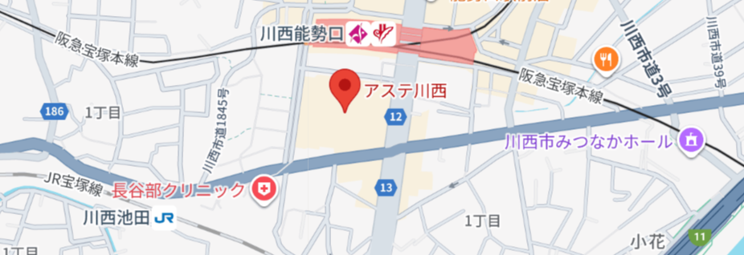

《最寄り駅》
・阪急宝塚線 川西能勢口駅 下車１分
・ＪＲ福知山線 川西池田駅 下車３分

